Nachfolgend finden Sie einen Vorschlag für einen Text für die sozialen Medien (Bildoptionen im Anhang), der Ihnen helfen soll, Ihren Mitgliedern das Gesundheits- und Wellnessthema dieses Monats — Suizidprävention und Erholung — vorzustellen. Sie können den Beitrag gern über Ihre internen Kommunikationsplattformen oder auf Ihren LinkedIn-Konten teilen.
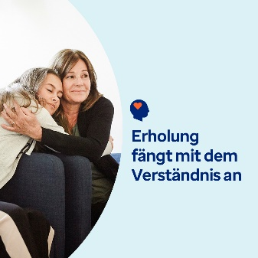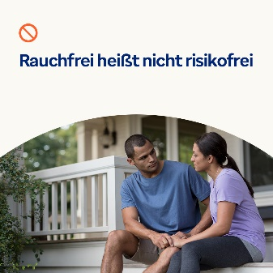

- Eine Sucht ist eine chronische Krankheit, die sich auf Gehirn und Verhalten auswirkt. Aber sie lässt sich auch behandeln. Erfahren Sie im Toolkit dieses Monats, was Sucht ist und wie Sie davon genesen können. optumwellbeing.com/newthismonth/de-DE #employeehealth #wellbeing #recoveryjourney #recoveryispossible

- Neugierig auf die „Sober Curious“-Bewegung? Werfen Sie einen Blick auf das Toolkit in diesem Monat. Es enthält einen interaktiven Planer, der Ihnen dabei hilft, die ganze Woche über unterhaltsame, alkoholfreie Aktivitäten zu planen. optumwellbeing.com/newthismonth/de-DE #employeehealth #wellbeing #recoveryjourney #recoveryispossible

- Vaping wird oft als sicherere Alternative zum Rauchen angesehen — aber es ist nicht ohne Risiko. Erfahren Sie im Toolkit dieses Monats 5 wichtige Fakten über das Thema Vaping. optumwellbeing.com/newthismonth/de-DE #employeehealth #wellbeing #recoveryjourney #recoveryispossible

- Der 10. September ist der Welttag der Suizidprävention. Sie können es sich vielleicht gar nicht richtig vorstellen, dass jemand, der Ihnen nahesteht, mit Selbstmordgedanken zu kämpfen hat, aber bei vielen Menschen auf der ganzen Welt ist dies der Fall. Erfahren Sie im Toolkit dieses Monats, wie Sie dazu beitragen können, das Bewusstsein zu schärfen und Leben zu retten. optumwellbeing.com/newthismonth/de-DE #employeehealth #wellbeing #mentalhealthawareness #WSPD

So veröffentlichen Sie einen Beitrag auf LinkedIn:
- Öffnen Sie Ihr LinkedIn-Konto.
- Wählen Sie den gewünschten Text (inkl. Link) oben aus. Kopieren Sie ihn und fügen Sie ihn ein.
- Wählen Sie das gewünschte Bild aus, fügen Sie es zum Beitrag hinzu (speichern Sie das Bild auf Ihrem Laufwerk und wählen Sie „Foto hinzufügen“ aus) und gehen Sie zum vierten Schritt.)
- Klicken Sie auf „Veröffentlichen“.

